Kinostar Online rezervacija karti za kino

*Specifikacija sustava*

Studenti(TIM 4):

Magdalena Rajić , 521/RM

Helena Zeko , 542/RM

Ivona Pilić , 522/RM

Mostar, 22.01.2021.

Autor

|  |  |  |
| --- | --- | --- |
| **Naziv** | **Uloga** | **Odjel/Department** |
| Magdalena Rajić | Voditelj |  |
| Helena Zeko | Programer |  |
| Ivona Pilić | Programer |  |
|  |  |  |

Povijest izmjena

|  |  |  |  |  |
| --- | --- | --- | --- | --- |
| **Datum** | **Verzija** | **Status** | **Detalji izmjene** | **Autor** |
| 22/01/2021 | 1.0 | Inicijalni opis sustava | Definiran uvod i opis sustava, definiranje zahtjeva | Magdalena Rajić |
| 23/01/2021 | 1.0 | Razrada zahtjeva | Specifikacija use-case diagrama , Funkcionalni zahtjevi za korisnika | Helena Zeko  Magdalena Rajić |
| 23/01/2021 | 1.0 | Razrada zahtjeva | Klasifikacija funkcionalnih zahtjeva | Ivona Pilić |
|  |  |  |  |  |

S A D R Ž A J

1. Uvod 3

1.1 Svrha dokumenta 3

1.2 Sažetak dokumenta 3

2. Opis SUSTAVA 4

2.1 Svrha SUSTAVA 4

2.2 Korisnici i njihove karakteristike 5

2.3 Funkcionalnosti SUSTAVA 5

2.4 Pretpostavke i ovisnosti 6

3. Razrada zahtjeva 7

3.1 DIJAGRAM KORIŠTENJA 8

3.2 sudionici 9

3.2.1 Ljudski sudionici 9

3.3 Specifikacija USE Case dijagrama korištenja 9

3.4 Funkcionalni zahtjevi za KORISNIKA 11

3.4.1 Prijavi se u sustav – *Login* 11

*3.4.2* Registracija korisnika - *Registration* 12

3.4.3 Dodavanje rezervacije 13

3.4.4 Upravljanje filmovima 14

3.5 Klasifikacija funkcionalnih zahtjeva ili USE CASE 16

3.6 Performance Requirements 18

3.7 Software system attributes 18

3.8 Logical Database Requirements 18

3.8.1 ER model 19

3.8.2 Opis tablica u relacijskom modelu 19

# Uvod

Većina ljudi odustanu od odlaska u kino upravo zbog gužvi na blagajnama , čekanja u redovima da bi kupili kartu i pogledali film.Također im vrijeme oduzima i odluka koji film pogledati kada dođu u kino.Mnogi ljudi ne vole ići u kino upravo zbog gužvi ili kada dođu mjesta za njihov najdraži film su već sva popunjena.Sustav omogućava posjetiteljima brzu i jednostavnu mogućnost pregleda dostupnih filmova i njihovog vremena prikazivanja, te brzu odluku koji film pogledati(uz detalje o filmu i trailer filma) i rezervirati mjesto za njega, i tako izbjegnuti čekanja u kinu i gužve.

## Svrha dokumenta

Ovaj dokument je namjenjen korisnicima koji žele pristupiti na ovaj sustav kako bi pregledali dostupne filmove , ali i onima koji žele putem ovog sustava rezervirati mjesto u kinu, Cilj ovog dokumenta je analizirati, prikupiti, definirati potrebe i značajke sustava za online rezervaciju karti. Dokument opisuje i sve klase koje sustav koristi da bi funkcionirao te mu je cilj također pokazati i realizaciju slučaja korištenje sustava.

## Sažetak dokumenta

Ovaj dokument se sastoji od funkcionlanosti sustava , te planiranja zahtjeva za korisnike sustava. Nastavak ovog dokumenta sastoji se od osnovnih pojmova, koraka i dodatnih uputa za korištenje sustava. Također korisniku detaljnije objašnjava korake i postupke koji su neophodni ili potrebni za rezervaciju karte u kinu. Dokument je potrebno detaljno čitati i proučiti bez preskakanja pojedinih djelova, zbog lakšeg razumijevanja.

# Opis SUSTAVA

Kinostar je super aplikacija koja bi trebala osigurati potencijalnom korisniku koji će rezervirati kartu mjesto gdje će brzo i efikasno obaviti rezervaciju, također i kinu pruža mogućnost izlaganja i promoviranja filmova koji se mogu pogledati. Ovaj sustav omogućava korisniku brzu i jednostavnu mogućnost rezerviranje karte iz vlastitog doma bez nepotrepnog ranijeg odlaska u kino da bi to obavio.

## Svrha SUSTAVA

Ovaj sustav omogućava korisnicima jednostavan pronalazak filma koji žele pogledati. Korisnici će moći pogledati sve detalje o filmu kao što su žanr filma, trajanje , datum izlaska , redatelje i glumce, kao i trailer filma. Također korisnici će moći potražiti određeni film , u slučaju ako ga ne vide na raspolaganju, ali i ostaviti komentar u obliku primjedbe ili pohvale administratoru sustava-

Sustav će pomoći korisnicima da rezerviraju kartu odnosno mjesto za željeni film. Korisnici će moći popuniti rezervaciju sa detaljima kao što su vrsta dvorane, tip prikazivanja filma(2D, 3D, IMAX...) , datum i vrijeme prikazivanja. S korisničkog gledišta ovo je vrlo jednostavan sustav za korištenje i korisnik ne bi trebao naići na problem prilikom samog pregleda ili rezerviranja filma.

Ova aplikacija ispunjava primarne ali i sporedne ciljeve korisnika na jednostavan i brz način.

Sustav je potpuno samostalan i nije dio većeg sustava.

## Korisnici i njihove karakteristike

|  |  |  |  |  |
| --- | --- | --- | --- | --- |
| **User/Role** | **Example** | **Frequency of Use** | **Security/Access, Features Used** | **Additional Notes** |
| *Gost (Neregistrirani korisnik)* |  | Često | *Pregledavanje filmova te detalja o filmu*  *Ostaviti komentar* |  |
| *Registrirani korisnik* | *Mlađe osobe(16-40)* | *Često* | *Pregledanje filmova, te detalja o filmu i prikazivanju filma*  *Rezervacija karte za određeni film*  *Ostaviti komentar* |  |
| *Administrator* |  | *Vrlo često* | *CRUD nad fillmovima i rezervacijama korisnika* | *Korisnik najveće razine* |

## Funkcionalnosti SUSTAVA

Online sustav za rezervaciju ime mnoge funkcionalnosti:

* Registracija i prijava korisnika na sustav
* Rezrvacija karte za određeni film.
* Korisnici će moći i pretraživati filmove po ključnim pojmovima
* Sustav će korisnicima omogućiti i da ostave komentar odnosno pohvalu , primjedbu ili upit administratoru stranice.
* Administrator može upravljati filmovima ( pregled, dodavanje, brisanje i sl.) kao i upravljati rezervacijama korisnika(brisanje,) rezervacija pojedinih korisnika. Administrator će moći i voditi podatke za svaki film kao što su: ime filma, žanr, trajanje , datum izlaska, redatelj, glumci itd..

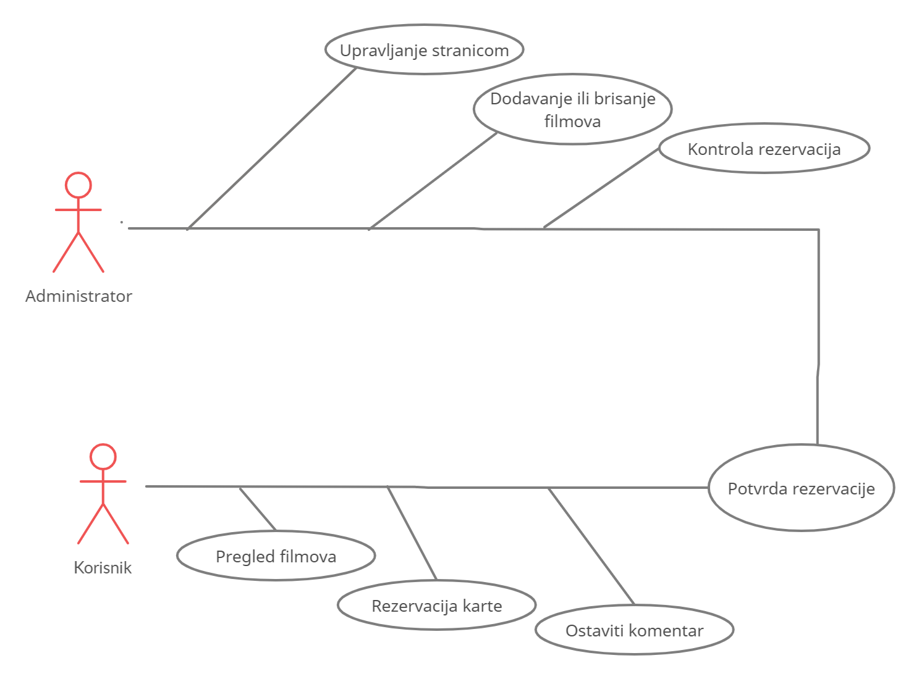

**Slika 2.1. Use-case diagram**

## Pretpostavke i ovisnosti

Pretpostavljamo da bi naš sustav mogao poslužiti i za kina u regiji kad bi imao veći broj filmova dostupnih za pregled i rezervaciju, te mogućnost i kupnje karte putem ovog sustava.Također jedan od mogućih zahtjeva bi bio dodati dashboard za sjedala odnosno prikaz(shema) rasporeda sjedala u dvorani.

# Razrada zahtjeva

Online sustav za rezervaciju karti mora pružiti osnovne usluge kao što su pretraživanje pregledavanje filmova te rezervaciju karte za određeni film. Također mora sadržavati točne informacije o filmovima i odgovarajuće slike i video za film.

Popis zahtjeva:

* + - 1. Sustav mora imati početnu(home) stranicu
      2. Sustav mora imati mogućnost registracije korisnika
      3. Sustav mora imati mogućnost prijave korisnika
      4. Sustav mora imati mogućnost prijave admina
      5. Sustav mora imati potrebne podatke o filmovima
      6. Sustav mora imati mogućnost ostavljanja komentara od strane korisnika
      7. Sustav mora imati mogućnost rezervacija karte za film
      8. Sustav mora imati mogućnosti dodavanje i brisanje filma
      9. Sustav mora imati mogućnosti dodavanje i brisanje rezervacija
      10. Pretraga stranice

## DIJAGRAM KORIŠTENJA

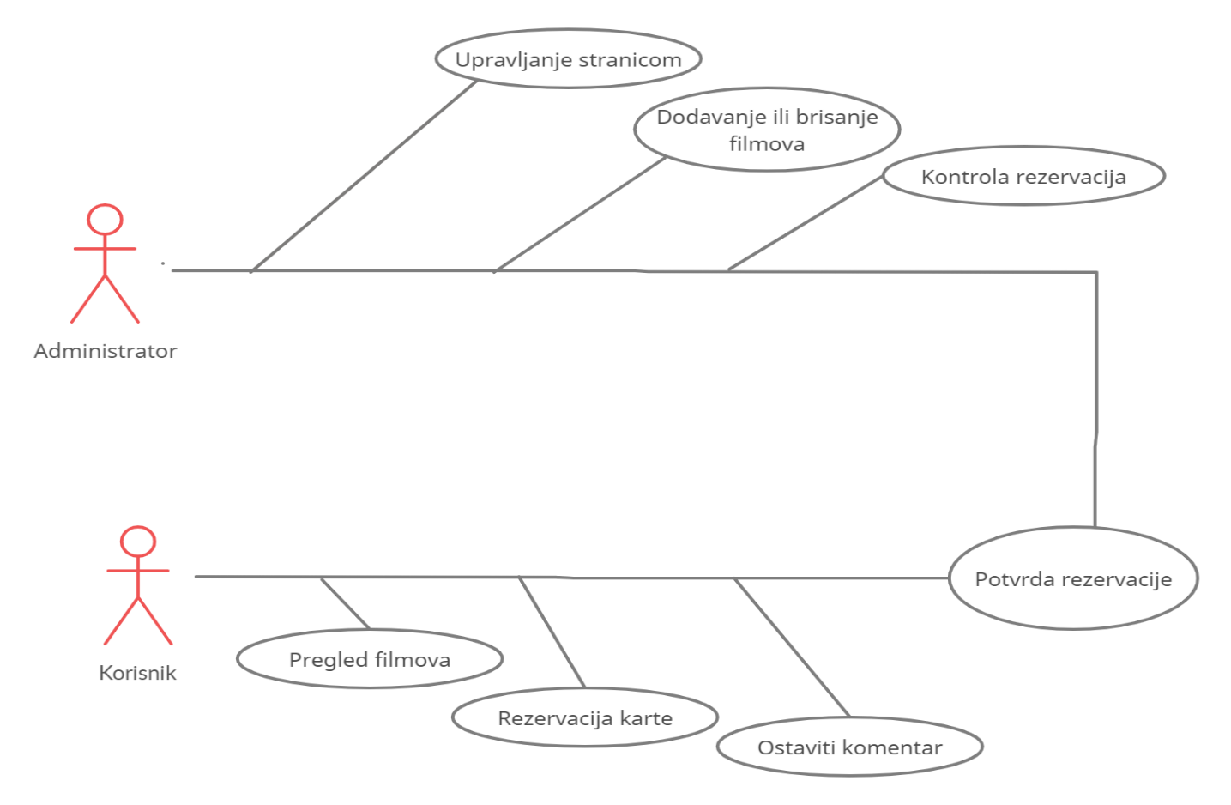

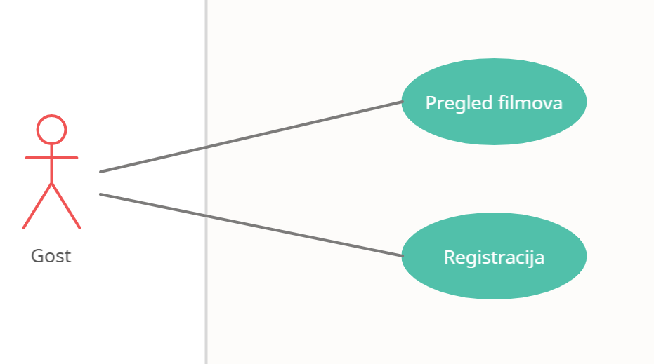

**Slika 3.1. Dijagram korištenja**

## sudionici

### Ljudski sudionici

Svi korisnici sustava koji su aktivni ljudski sudionici, spremljeni su u bazu podataka nakon registracije i ispunjavanja podataka potrebnih za registraciju. Kada su sudionici registrirani , mogu se prijaviti na sustav.

## Specifikacija USE Case dijagrama korištenja

Najvažniji zahtjev ovog sustava je pretraživanje filmova te rezervacija karte. Registracija (**FZ-2**) i prijavljivanje korisnika (**FZ-1**) na sustav su vrlo važni zahtjevi.

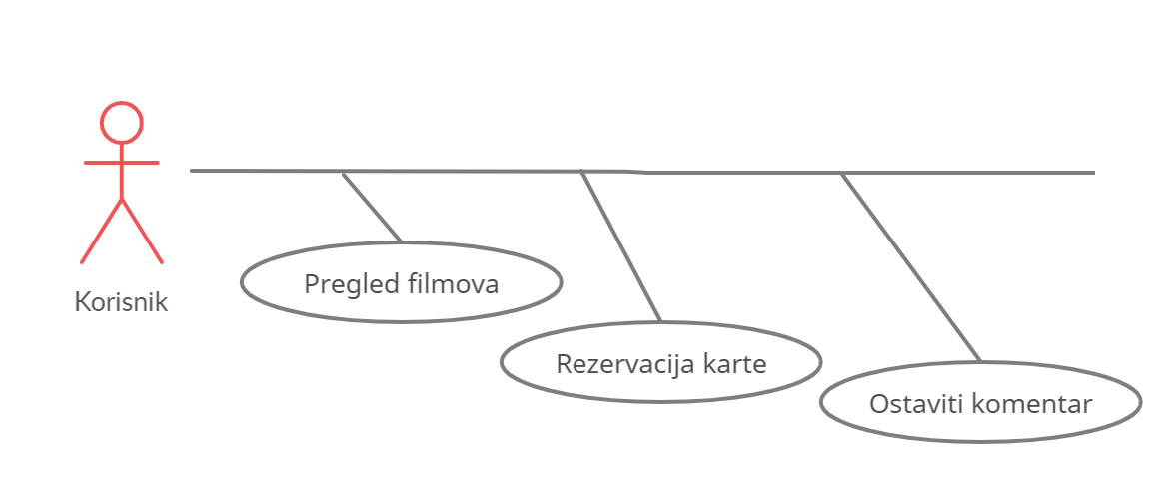

**Slika 3.1. Dio UC diagrama koji se odnosi na registriranog korisnika**

Neregistrirani korisnik ima mogućnost pregleda stranice, tj.pregled filmova. Ako se odluči na registraciju stranica ga usmjerava na registraciju (**FZ-2**) gdje popunjava potrebne podatke za valjanu registraciju te se tako upisuje u bazu podataka. Ako ne unese dovoljno podataka sustav ga opominje i zahtjeva točno popunjavanje.



**Slika 3.3. Dio UC diagrama koji se odnosi na gosta(neregistrirranog korisnika)**

Administrator ima mogućnosti upravljanja nad svim filmovima (stvaranje, čitanje, ažuriranje i brisanje) te kao i brisanje rezervacija, ukoliko to bude potrebno.

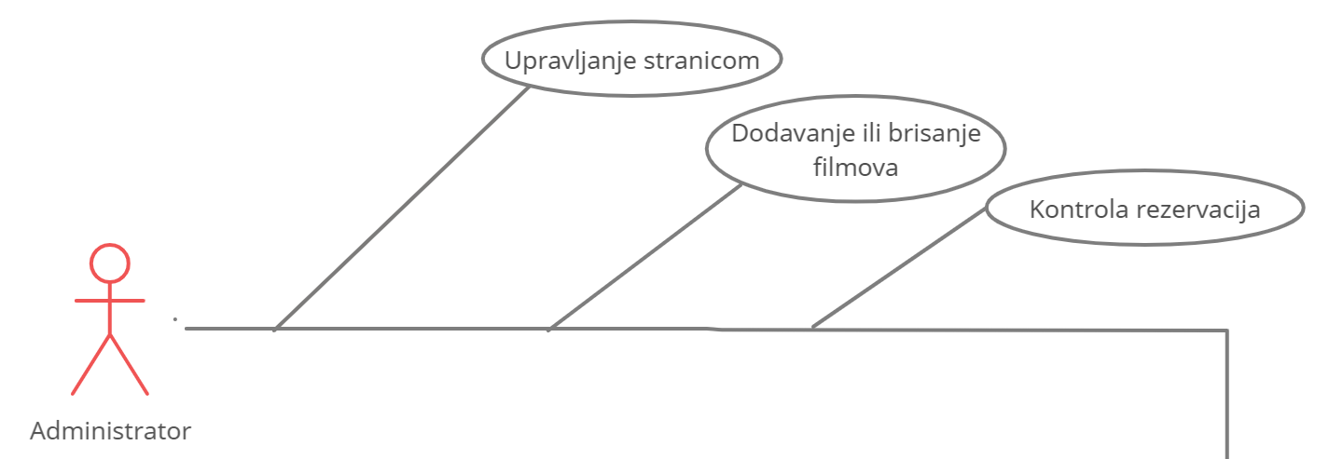

**Slika 3.4. Dio UC diagrama koji se odnosi na administratora**

## Funkcionalni zahtjevi za KORISNIKA

### Prijavi se u sustav – *Login*

|  |  |  |  |  |
| --- | --- | --- | --- | --- |
| *Use Case ID:* | UC1 | | | |
| *Use Case Name:* | Prijava na sustav | | | |
| *Created By:* | Tim 4 | | *Last Updated By:* |  |
| *Date Created:* | 22.1.2021. | | *Date Last Updated:* |  |
| *Actors:* | | Registrirani korisnik;Administrator | | |
| *Description:* | | Prijavom na sustav Registrirani korisnik;Administrator pristupaju svojim korisničkim računima i svim mogućnostima vezanim za njega. Prijavljuju se e-mail adresom i lozinkom. | | |
| *Trigger:* | | Odabir opcije Prijava | | |
| *Preconditions:* | | 1. Korisnik; mora biti registriran u sustav 2. Administrator mora biti registriran u sustav | | |
| *Postconditions:* | | 1. Registrirani korisnik;Administrator je prijavljen u sustav | | |
| *Normal Flow:* | | 1. Registrirani korisnik;Administrator je odabrao opciju Prijava 2. Sustav zatraži unos email-a i lozinke 3. Registrirani korisnik;Administrator potvrđuje unos | | |
| *Alternative Flows:* | | 1. Korisnik;Administrator nije unio točnu kombinaciju email-a i lozinke 2. Korisnik;nije registriran u sustav, nije moguće izvršiti prijavu – tijek se završava. | | |
| *Exceptions:* | |  | | |
| *Includes:* | |  | | |
| *Priority:* | |  | | |
| *Frequency of Use:* | |  | | |
| *Business Rules:* | |  | | |
| *Special Requirements:* | |  | | |
| *Assumptions:* | |  | | |
| *Additional documents* | |  | | |
| *Source* | |  | | |
| *Notes and Issues:* | |  | | |

1. Potrebno je omogućiti prijavu korisnika na sustav
   1. Aplikacija dozvoljava više logiranih korisnika na istom računalu, uključujući i admine.
   2. U formu za prijavu potrebno je unijeti „E-mail“ i „Lozinku“.
   3. Ukoliko se radi o registriranom običnom korisniku nakon logiranja omogućuju se dodatne aktivnosti nad filmovima.
   4. Ukoliko se radi o administratoru nakon logiranja omogućuju se pored aktivnosti za registriranog korisnika i još neke dodatne aktivnosti kao što su CRUD operacije.
   5. Ukoliko se radi o novom korisniku koji do sada nije koristio aplikaciju potrebno je usmjeriti ga na registraciju i omogućiti njegovu registraciju.

### Registracija korisnika - *Registration*

|  |  |  |  |  |
| --- | --- | --- | --- | --- |
| *Use Case ID:* | UC2 | | | |
| *Use Case Name:* | Registracija korisnika na sustav | | | |
| *Created By:* | Tim 4 | | *Last Updated By:* |  |
| *Date Created:* | 22.1.2021. | | *Date Last Updated:* |  |
| *Actors:* | | Gost | | |
| *Description:* | | Pri prvom pristupanju sustavu, korisnik se mora registrirati unošenjem osobnih podataka kako bi mu se omogućio pristup sustavu | | |
| *Trigger:* | | Odabir opcije za registraciju | | |
| *Preconditions:* | |  | | |
| *Postconditions:* | | 1. Registriran je novi korisnik u sustav | | |
| *Normal Flow:* | | 1. Korisnik odabire opciju registracije 2. Otvara mu se forma u koju mora unijeti potrebne podatke (sva polja moraju biti obavezna): 3. Ime i prezime 4. Email 5. Lozinka 6. Nakon unosa podataka, korisnik mora potvrditi registraciju | | |
| *Alternative Flows:* | | 1. Nisu popunjeni obavezni podaci za registraciju, tijek se nastavlja u točki 2. 2. Pristupni podaci nisu valjani, tijek se nastavlja u točki 2. | | |
| *Exceptions:* | |  | | |
| *Includes:* | |  | | |
| *Priority:* | |  | | |
| *Frequency of Use:* | |  | | |
| *Business Rules:* | |  | | |
| *Special Requirements:* | |  | | |
| *Assumptions:* | |  | | |
| *Additional documents* | |  | | |
| *Source* | |  | | |
| *Notes and Issues:* | |  | | |

1. Registracija korisnika -Registration
   1. Za registracija je potrebno unijeti slijedeće informacije :

|  |  |  |  |
| --- | --- | --- | --- |
| **Ime polja** | **Opis** | **Validacija** | **Dodatni zahtjevi** |
| Ime | Ime korisnika | Obavezno: DA |  |
| Prezime | prezime korisnika | Obavezno: DA |  |
| Email | Email adresa korisnika | Obavezno: DA |  |

**FZ-2.2**.Nakon što se korisnik uspješno registrira, sustav će ga obavijestiti o uspješnoj registraciji.

### Dodavanje rezervacije

|  |  |  |  |  |
| --- | --- | --- | --- | --- |
| *Use Case ID:* | UC3 | | | |
| *Use Case Name:* | Dodavanje rezervacije | | | |
| *Created By:* | Tim 4 | | *Last Updated By:* |  |
| *Date Created:* | 23.1.2021. | | *Date Last Updated:* |  |
| *Actors:* | | Prijavljeni korisnik | | |
| *Description:* | | Korisnik ima mogućnost rezerviranja karte. | | |
| *Trigger:* | | Dodavanje rezervacije | | |
| *Preconditions:* | | Korisnik se prijavljuje korisničkim imenom i lozinkom. | | |
| *Postconditions:* | |  | | |
| *Normal Flow:* | | 1. Korisnik pregleda filmove 2. Otvara se popis filmova 3. Korisnik klikom na *rezerviraj sjedalo* može pregledavati detaljnije informacije o filmovima 4. Izabire odgovarajuću dvoranu,datum,vrijeme 5. Klikom na *rezerviraj sjedalo* rezervira kartu za odabrani film | | |
| *Alternative Flows:* | | 1. Neispravno ispunjena forma rezervacije, tj. neispunjavanje nekog polja | | |
| *Exceptions:* | |  | | |
| *Includes:* | |  | | |
| *Priority:* | |  | | |
| *Frequency of Use:* | |  | | |
| *Business Rules:* | |  | | |
| *Special Requirements:* | |  | | |
| *Assumptions:* | |  | | |
| *Additional documents* | |  | | |
| *Source* | |  | | |
| *Notes and Issues:* | |  | | |

### Upravljanje filmovima

|  |  |  |  |  |
| --- | --- | --- | --- | --- |
| *Use Case ID:* | UC4 | | | |
| *Use Case Name:* | Upravljanje filmovima | | | |
| *Created By:* | Tim 4 | | *Last Updated By:* |  |
| *Date Created:* | 23.1.2021. | | *Date Last Updated:* |  |
| *Actors:* | | Administator | | |
| *Description:* | | Administrator ima mogućnost upravljanja filmovima. | | |
| *Trigger:* | | Upravljanje filmovima | | |
| *Preconditions:* | | Korisnik se prijavljuje kao administator,odgovarajućim korisničkim imenom i lozinkom. | | |
| *Postconditions:* | |  | | |
| *Normal Flow:* | | 1. Admin odabire pregled filmova 2. Otvara se popis filmova 3. Može pregledavati informacije o filmovima 4. Klikom na *dodaj film*  otvara se forma za dodavanje novog filma 5. Klikom na *izbriši film*  odabrani film se briše | | |
| *Alternative Flows:* | | 1. Neispravno popunjena forma za stvaranje novog filma ili izmjenu postojećeg | | |
| *Exceptions:* | |  | | |
| *Includes:* | |  | | |
| *Priority:* | |  | | |
| *Frequency of Use:* | |  | | |
| *Business Rules:* | |  | | |
| *Special Requirements:* | |  | | |
| *Assumptions:* | |  | | |
| *Additional documents* | |  | | |
| *Source* | |  | | |
| *Notes and Issues:* | |  | | |

* + 1. **Upravljanje rezervacijama**

|  |  |  |  |  |
| --- | --- | --- | --- | --- |
| *Use Case ID:* | UC5 | | | |
| *Use Case Name:* | Upravljanje rezervacijama | | | |
| *Created By:* | Tim 4 | | *Last Updated By:* |  |
| *Date Created:* | 23.1.2021. | | *Date Last Updated:* |  |
| *Actors:* | | Administator | | |
| *Description:* | | Administrator ima mogućnost upravljanja rezervacijama korisnika | | |
| *Trigger:* | | Upravljanje rezervacijama | | |
| *Preconditions:* | | Korisnik se prijavljuje kao administator,odgovarajućim korisničkim imenom i lozinkom. | | |
| *Postconditions:* | |  | | |
| *Normal Flow:* | | 1. Admin odabire pregled rezervacija 2. Otvara se popis svih rezervacija 3. Može pregledavati informacije o rezervacijama 4. Klikom na *izbriši rezervaciju*  odabrana rezervacija se briše | | |
| *Alternative Flows:* | |  | | |
| *Exceptions:* | |  | | |
| *Includes:* | |  | | |
| *Priority:* | |  | | |
| *Frequency of Use:* | |  | | |
| *Business Rules:* | |  | | |
| *Special Requirements:* | |  | | |
| *Assumptions:* | |  | | |
| *Additional documents* | |  | | |
| *Source* | |  | | |
| *Notes and Issues:* | |  | | |

## Klasifikacija funkcionalnih zahtjeva ili USE CASE

Ukoliko samo želimo implementirati kroz UC:

|  |  |
| --- | --- |
| **Oznaka slučaja korištenja** | **Nivo prioriteta** |
| **UC1** | visok |
| **UC2** | visok |
| **UC3** | nizak |
| **UC4** | visok |
| **UC5** | visok |

Nivo prioriteta kroz funkcionalnosti zadataka:

|  |  |
| --- | --- |
| **Oznaka funkcionalnog zahtjeva** | **Nivo prioriteta** |
| **FZ-1** | visok |
| **FZ-1.1** | nizak |
| **FZ-1.2** | nizak |
| **FZ-1.3** | visok |
| **FZ-1.4** | visok |
| **FZ-2** | visok |
| **FZ-2.1** | nizak |
| **FZ-2.2** | nizak |

## Performance Requirements

Performanse sustava su vrlo brze što znači da se zahtjevi unutar sustava vrlo brzo izvršavaju. Ne postoji brojčana ograničenja u rezervaciji karta od strane jednog registriranog korisnika,te ne postoji brojčano ograničenje u broju filmova koji su dostupni za pregled.

Dozvoljen je beskonačan broj korisnika sustava kao i korisnika koji mogu posjećivati sustav bez registracije.

95% zahtjeva se izvršavaju unutar 5 sekundi, ostalih 5% otpada na registraciju.

## Software system attributes

Postoji niz atributa sustava koji mogu poslužiti kao zahtjevi. Važno je da se traženi atributi navedu tako da se njihovo postignuće može objektivno provjeriti. Nefunkcionalni zahtjevi ili svojstva kvalitete su karakteristike koje sustav mora posjedovati, one prožimaju (ili presijecaju) dizajn. Ti se zahtjevi moraju testirati baš kao i funkcionalni zahtjevi.

## Logical Database Requirements

Informacije koje se trebaju smjestiti u bazu podataka: ( a baza je vrlo često korištena te joj se ne može pristupiti)

* Informacije o korisniku koji se odlučio na registraciju(ime, prezime, email, lozinka)
* Informacije o filmu(naziv filma, žanr, trajanje , datum izlaska, redatelj, glumci, slika)
* Informacije o rezervaciji( naziv filma, dvorana u kojoj se film prikaziva, tip projekcije, datum projekcije, vrijeme projekcija, ime korisnika, prezime korisnika, broj telefona korisnika)

### ER model

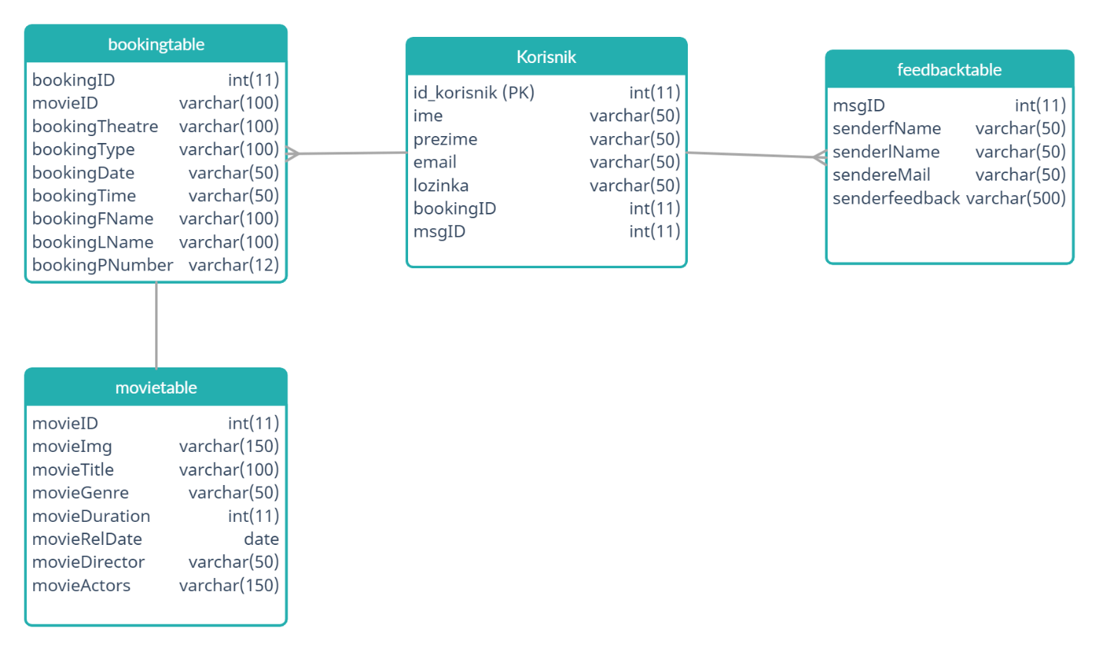

### Opis tablica u relacijskom modelu

**KORISNIK**

|  |  |  |  |
| --- | --- | --- | --- |
| **Naziv atributa** | **Tip podatka** | **NULL/NOT NULL** | **Kratki opis atributa** |
| **id_korisnik** | Int(11) | Not null | *Sifra korisnika* |
| **ime** | Varchar(50) | Not null | *Ime korisnika* |
| **prezime** | Varchar(50) | Not null | *Prezime korisnika* |
| **email** | Varchar(50) | Not null | *Email korisnika* |
| **lozinka** | Varchar(50) | Not null | *Lozinka korisnika* |
| **bookingID** | Int(11) | Not null | *Sifra rezervacije korisnika* |
| **msgID** | Int(11) | Not null | *Sifra poruke* |

**FEEDBACKTABLE**

|  |  |  |  |
| --- | --- | --- | --- |
| **Naziv atributa** | **Tip podatka** | **NULL/NOT NULL** | **Kratki opis atributa** |
| **msgID** | Int(11) | Not null | *ID poruke* |
| **senderfName** | Varchar(50) | Not null | *Ime korisnka koji je ostavio poruku* |
| **senderlName** | Varchar(50) | Not null | *Prezime korisnika koji je ostavio poruku* |
| **sendereMail** | Varchar(50) | Not null | *Email korisnika koji je ostavio poruku* |
| **senderfeedback** | Varchar(500) | Not null | *Poruka koju je korisnik ostavio* |

**BOOKINGTABLE**

|  |  |  |  |
| --- | --- | --- | --- |
| **Naziv atributa** | **Tip podatka** | **NULL/NOT NULL** | **Kratki opis atributa** |
| **bookingID** | Int(11) | Not null | *ID rezervacije* |
| **movieID** | Int(11) | Not null | *ID filma koji se zeli rezervirati* |
| **bookingTheatre** | Varchar(100) | Not null | *Dvorana u kojoj se film prikaziva* |
| **bookingType** | Varchar(100) | Not null | *Tip projekcije* |
| **bookingDate** | date | Not null | *Datum projekcije* |
| **bookingTime** | Varchar(50) | Not null | *Vrijeme projekcije* |
| **bookingFName** | Varchar(100) | Not null | *Ime korisnika* |
| **bookingLName** | Varchar(100) | Not null | *Prezime korisnika* |
| **bookingPNumber** | Varchar(12) | Not null | *Broj mobitela korisnika* |

**MOVIETABLE**

|  |  |  |  |
| --- | --- | --- | --- |
| **Naziv atributa** | **Tip podatka** | **NULL/NOT NULL** | **Kratki opis atributa** |
| **movieID** | Int(11) | Not null | *ID filma* |
| **movieImg** | Varchar(150) | Not null | *Slika filma* |
| **movieTitle** | Varchar(100) | Not null | *Naziv filma* |
| **movieGenre** | Varchar(50) | Not null | *Zanr filma* |
| **movieDuration** | int(11) | Not null | *Trajanje filma* |
| **movieRelDate** | date | Not null | *Datum objave filma* |
| **movieDirector** | Varchar(50) | Not null | *Producent filma* |
| **movieActors** | Varchar(150) | Not null | *Glumci filma* |

## NEFUNKCIONALNI ZAHTJEVI